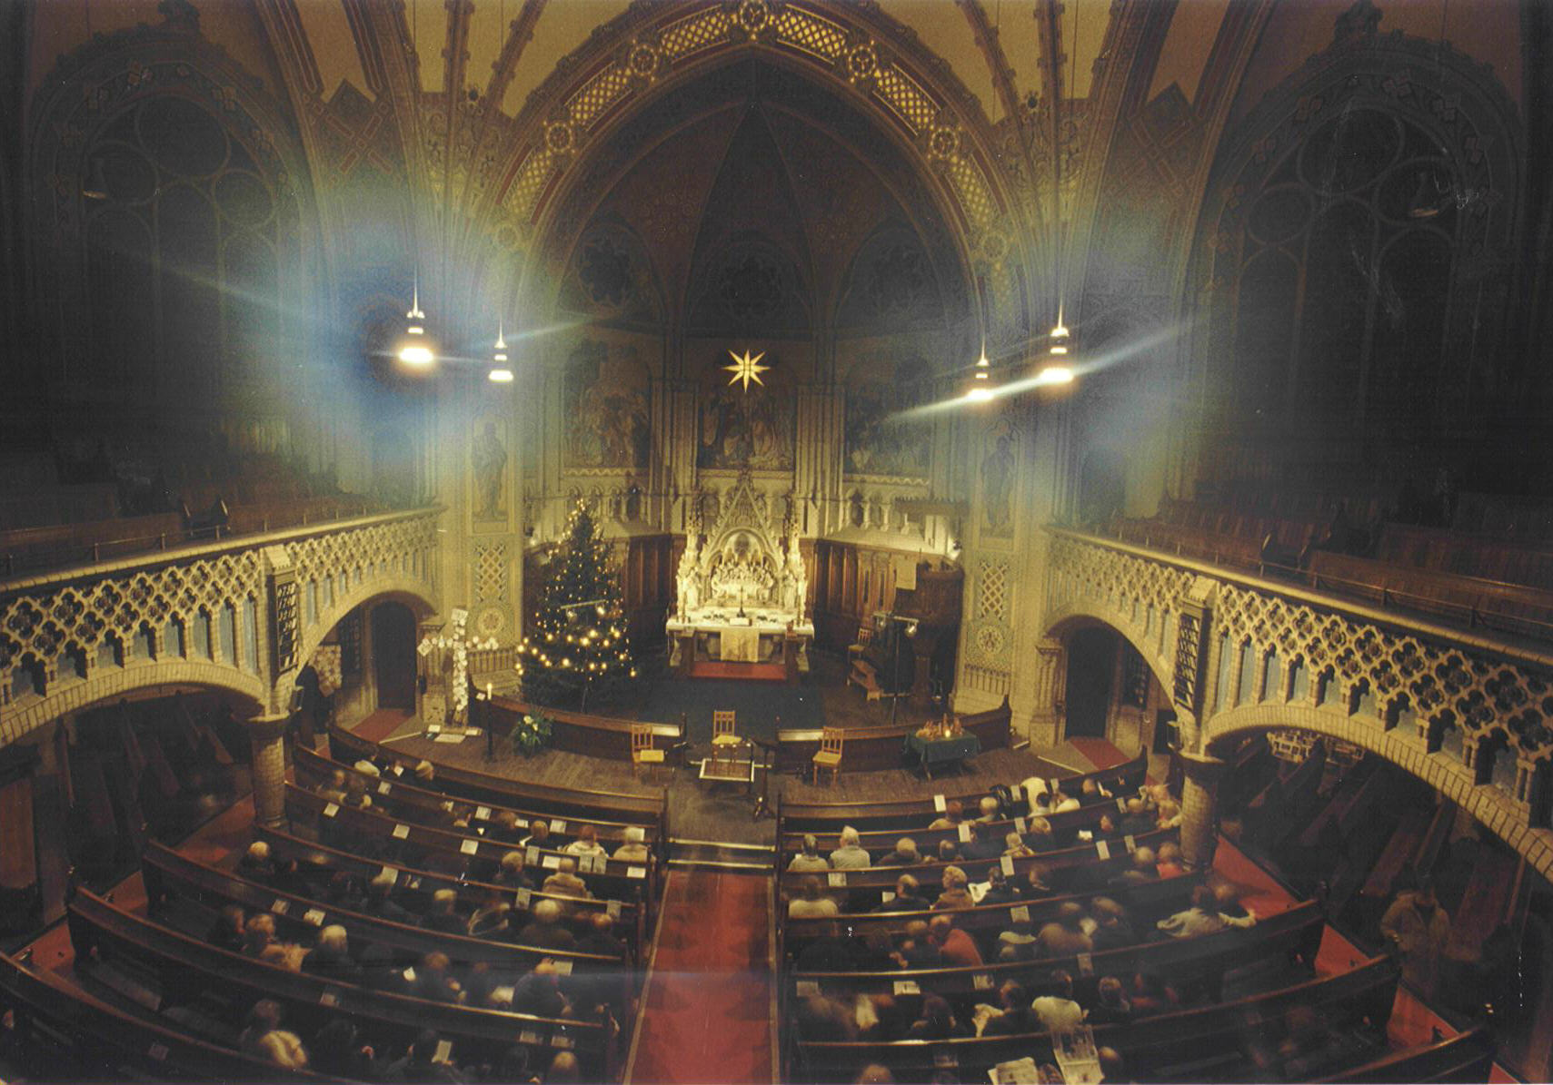

Privat

Stern

Leuchte, mein Stern leuchte, führe mich zu dem Ereignis des Jahrhunderts, zu
Den Ereignissen des Jahrhunderts, dass ich immer dort bin, wo viel los ist und ich nichts verpasse – das könnte die magische Beschwörung einer lebenshung-
rigen Generation sein – immer gewesen sein. Oder ist es in Wirklichkeit der
stille Glanz nicht der grellleuchtenden Sterne, sondern des einen von Bethlehem, der uns lehrt, dass im Unscheinbaren, ja oft in der Armut die Größe liegt. – Was
haben wohl die gebildeten, die Magier, die Wissenschaftler, die Studierten, die Zauberer gesucht, als sie den Stern der Jahrtausende gesehen haben und ihm
folgen? Sie haben Weisheit gesucht, Macht, Menschen zu beherrschen, Reichtum des Geistes, Wissen ist Macht, Esoterik, Spiritualität, Geheimwissen. - Und was haben sie gefunden? Das Einfache, das Schlichte, ja das Alltägliche war das Geheimnis des Lebens und des Glaubens, der Religion und Spiritualität.
Das Kind wurde ihnen zum Gericht über alles Streben ihrer Eitelkeiten und sie sanken ehrfurchtsvoll auf die Knie und schämten sich ihres Hochmutes. –
Leuchte, mein Stern, leuchte, leuchte in meiner Dunkelheit und in der Dunkel-
heit meiner Zeit und aller Zeiten, der Zeit meiner Eltern und Voreltern, des Krieges, der Kriege, die Zerstörung, Unglauben und Wut produzierten, Hass und Klassenhass, Unbarmherzigkeit und Unfrieden auf Dauer, Stacheldraht für Andersdenkende und Andersglaubende, Rassenwahn und Größenwahn. Leuchte
in Auschwitz, du gelber Davidsstern, leuchte in den Gefängnissen Stalins und Ulbrichts, du Stern Jesu, leuchte in unsere dunkle Vergangenheit, damit die Zukunft licht sei für uns und unsere Kinder. Zwei Dreiecke, gleichschenklige,
gegeneinander gelegt, zwei Dreiecke, die das Auge Gottes symbolisieren, sind
ein Stern, der Stern Judas, der Stern an Eisenbaums Jackett in Schindlers Fabrik,
auf seiner Liste. – Du stehst auf dem Gottesacker und siehst dir die Gräber an, was siehst du? Du siehst einen Stern vor dem Geburtsdatum eines Menschen. Datum heißt auf Deutsch Geschenk. Es ist Lateinisch. Die Geburt eines Menschen ist ein Geschenk. Die Geburtsrate in der ehemaligen Zone ist dramatisch gesunken, einmalig in der Menschheitsgeschichte. Das ist ein totalitärer Vorgang. Es ist zuviel käuflich. Oder? Wir kommen damit nicht zurecht. Es ist nicht nur ein Gefühlsstau, ein Kulturstau ist das, ein Zivilisationsstau… Es ist Weihnachten. Der Stern von Bethlehem leuchtet wieder. Er lockt die Weisen aus dem Morgenland. Lockt er auch uns mit unseren Erfahrungen 40 Jahre Sozialismus, 5 Jahre Postsozialismus, vier Jahre Wiedervereinigung ? Und der Schock sitzt tief, der Kulturschock! Oder wiegen die Alt-
lasten zu schwer, und wir können uns nicht mehr auf den Weg machen in den Wüstensand……? Das Wunder ist das Kind, vielleicht im Luxus noch größer als im Elend. Alltäglich eigentlich. Das ist der Trost. Wie oft haben das Eltern schon empfunden in Notzeiten, in guten Zeiten, in schlechten Zeiten. Das Wunder ist das Leben, das sich nicht selber genügt, das ewige Leben? Ein Wunder, sagen wir, wenn wir noch natürlich empfinden können und uns freuen können. – Der Stern sagt mehr. Gott i s t das Geheimnis der Welt. Der Stern über der Felsengrotte in Bethlehem sagt unendlich mehr, und deswegen kann er uns auch ermutigen. Das ist das Kind in der Armut, das Kind in der Krippe. Das Kind ist Jesus. Der Stern ist der Stern der Verheißung, der Hoffnung, der Rettung. Wir haben den Richter erwartet, eigentlich das jüngste Gericht, aber Christus ist gekommen, das Kind in der Krippe. Die Krippe ist aus Holz. Sehr irdisch, Kreuze sind auch aus Holz. Vor einem anderen Datum – gegeben – auf dem Stein, auf dem Holz. Wie die Geburt.
Stern und Kreuz verweben sich ineinander. –
Leuchte, mein Stern, leuchte, in der Dunkelheit des Aufruhrs, in der Abenteuerlust der Jugend, in der Unlust und dem Murren der Alten. In dem Besser -
Wissen des Mittelalters. In der Herrschsucht der Männer und der List der
Frauen. – Alle haben wir einen Lebensstern. Manche gucken nach dem Horoskop, um seine Bahn vorausberechnen zu können wie die Magier vor zweitausend Jahren und die Esoteriker von heute und die Sekten von vorgestern. Seit Christi Geburt, seit 1994 Jahren ist der Lebensstern der Stern Christi, ist unser Weg, an dessen Rand Kreuze zu finden sind, der Weg Christi. Sein Stern ist unser Stern, sein Kreuz ist unser Kreuz. Geheimnis des Glaubens,
Geheimnis des Lebens, auch wenn es uns nicht bewusst ist. Ob wir es bejahen
oder nicht. – Natürlich kann man da auch von einem Kulturkreis sprechen.
Aber nein, heute Abend wollen wir es so sagen. Wir wollen es uns wieder bewusst machen, das Geheimnis der Menschwerdung Gottes, an der wir teil-haben durch unseren Glauben an Jesus Christus. GOTT will in uns Wohnung nehmen. JESUS bleibe meine Freude! – Das Geheimnis der stillen heiligen Nacht. Geheimnis der Weihnacht. Geheimnis des gläubigen Herzens. Gott schenke uns Frieden und Stärke und das Licht …. Leuchte, mein Stern, leuchte, leuchte in Russland und Jugoslawien aber besonders in mir, damit ich Frieden bringe, wo man sich hasst, Mut wo Angst ist,, Leben, wo Tod.
Amen.Amen.Amen.

